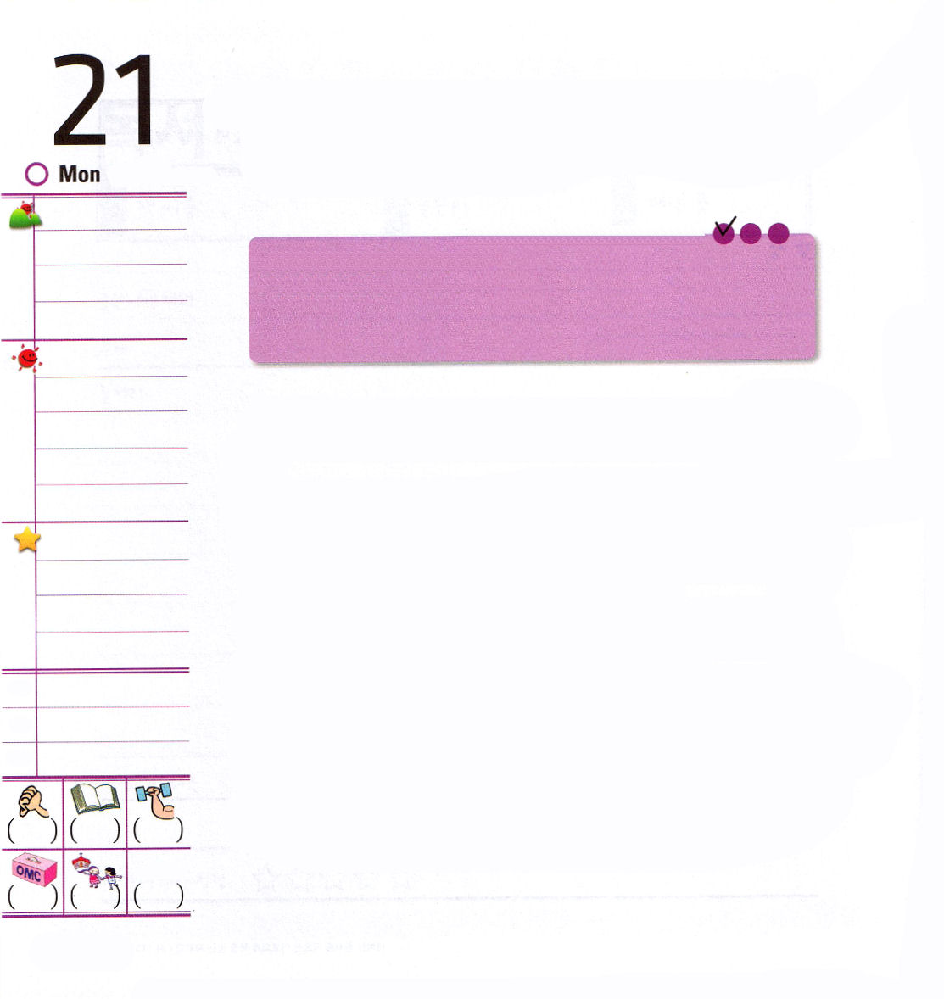
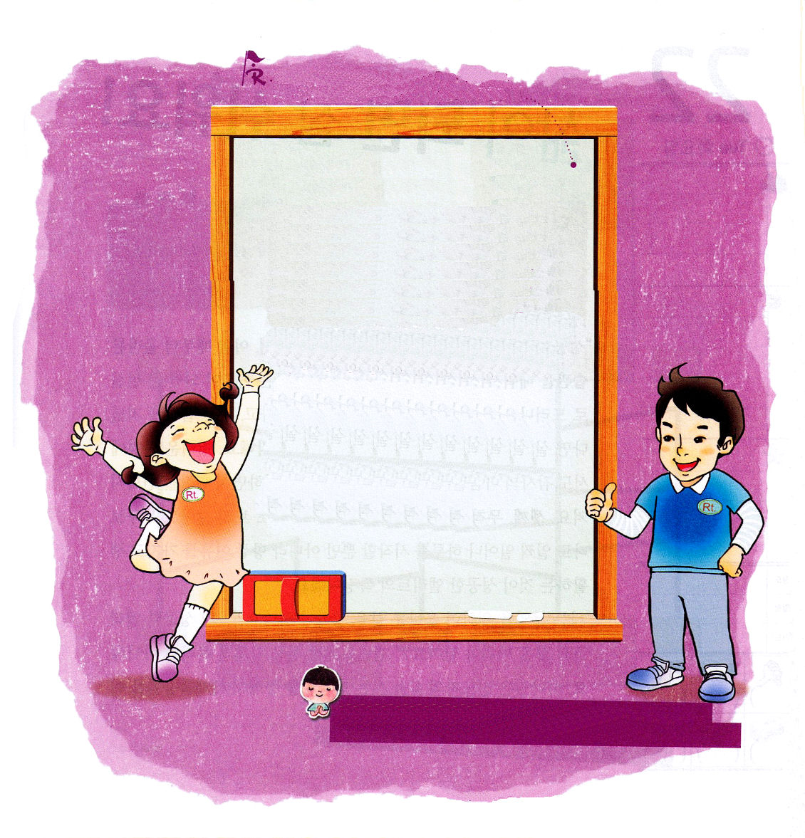

月曜日

定刻祈りに成功したらチェックしよう
使徒 17:1～9
パウロはいつもしているように、会堂に入って行って、三つの安息日にわたり、聖書に基づいて彼らと論じた。(2) 伝道弟子訓練メッセージ / 2010.10.26

勉強がよくできるお友だちは自分だけの特別な勉強方法があります。同じように、伝道者パウロも、いつもしているように福音を伝えました。どのように現場で伝道をいつも実践しながら味わうのか、私だけの伝道の方法を見つけてください。まだイエス様がキリストだという福音を聞いていない友だちと、教会に通っていても伝道者の生活を味わうことができないレムナントがたくさんいます。自分の家や学校と全世界の現場をいつも心に入れて祈りながら伝道者の生活を実践する具体的な挑戦をしてみましょう。「今日のみことば」を心に根をおろすようにしましょう。「今日の祈り」でスクスク育ちましょう。「今日の伝道」というまことのいのちの実を結びましょう。「どのように福音を伝えるのか」「このことが伝道と何の関係があるのだろうか」といつも考えることが伝道を味わうまことの弟子の生活で、最高に祝福された生活です。

でんどう
みことば
いのり

下のみことばを聖書から探して書いておぼえましょう。心にみことばの種をうえましょう。

使徒の働き17章2節のみことば
パウロはいつもしているように、会堂に入って行って、三つの安息日にわたり、聖書に基づいて彼らと論じた。

全世界を胸にいだいて、すべての出会いと事件やできごとに弟子の祝福をあたえてください。イエス・キリストのお名前によってお祈りします。アーメン。
私の民よ。私の教えを耳に入れ、私の口のことばに耳を傾けよ。（詩篇78:1）

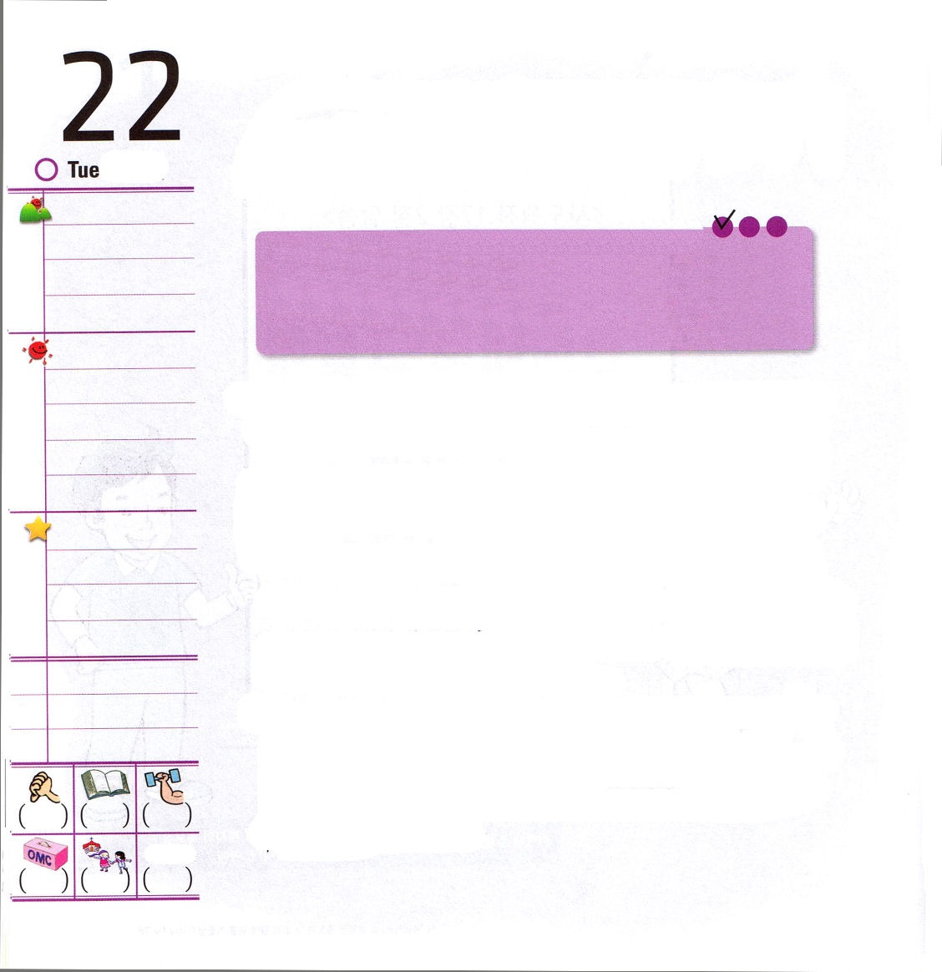
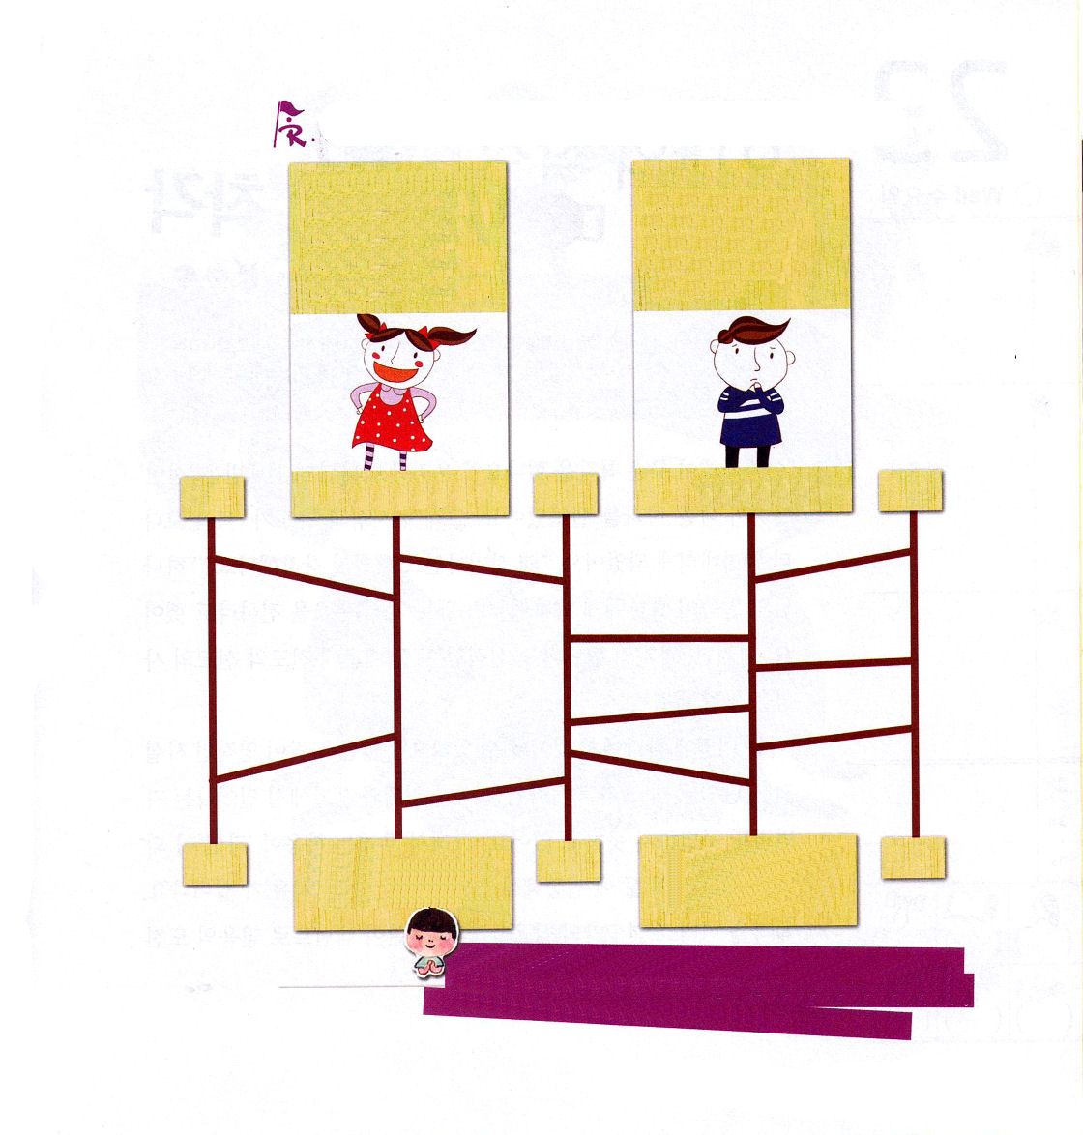

火曜日
定刻祈りに成功したらチェックしよう
Ⅱテモテ 1:1～2
愛する子テモテへ。父なる神および私たちの主キリスト・イエスから、恵みとあわれみと平安がありますように。 (2) ミッションホーム訓練メッセージ / 2010.10.26

「成功したエリートの共通点はなんでしょうか」最初に、小さいころから正しい習慣を学んで具体的に実践していました。習慣はおとなになれば、そのまま現実としてあらわれます。正しい習慣を持った者は成功して、悪い習慣を持ったとすれば失敗するようになります。二つ目、いつも肯定的に考えます。むずかしい環境にあっても、感謝の気持ちを失わないでさらに熱心に挑戦して、現場を変化させます。三つ目、非常に誠実で勤勉です。だれも見ていなくても、だれよりも早く起きて一日を始めるだけでなく、いつも余裕を持って生活するのが成功したエリートの特徴です。
「私は何のために正しい生活を送らなければならないのでしょうか」「なぜ成功したエリートの生活を学ばなければならないのでしょうか」レムナントには、成功自体が目的ではありません。神様は伝道者の生活を送るレムナントを通して世界福音化を成し遂げることを望んでおられます。

でんどう
みことば
いのり

どんな人になりたいのか選んで、はしごをつたって
結果を確認してみましょう。

＊おきたらすぐに3つの今日をする正しい習慣
＊一日の計画をたてて聖霊の導きを受ける習慣
＊定刻/常時で祈って聖霊の力を持つ者

＊毎日ねぼうして、あわてて学校に行く習慣
＊やりたいまま、思うとおりに時間を使う習慣
＊自分の考えのとおりに判断して、決定する習慣

私の生活を守ってくださる神様に感謝します。福音を持った霊的エリートとして成功する者の規律をそなえて、神様の願いをなす伝道者として用いられるように働いてください。イエス・キリストのお名前によってお祈りします。アーメン。
ああ、ただ、わが民がわたしに聞き従い、イスラエルが、わたしの道を歩いたのだったら。 (詩篇81:13)
成功する者

失敗する者

神様の計画とみこころをなす世界福音化

はらを立てて、いらいらして、いつも心が不安でなにもうまくできない



水曜日

定刻祈りに成功したらチェックしよう
ヨナ 1:1～3
しかしヨナは、主の御顔を避けてタルシシュへのがれようとし、立って、ヨッパに下った。彼は、タルシシュ行きの船を見つけ、船賃を払ってそれに乗り、主の御顔を避けて、みなといっしょにタルシシュへ行こうとした。(3)
総会神学校特講メッセージ / 2010.10.27

「イスラエルは、なにをかんちがいしたのでしょうか」自分たちだけが神様に選ばれた選民だとして、他の国を見下げました。それで思想と制度が福音よりさらに根をおろすようになりました。「なぜ預言者であるヨナまでかんちがいしたのでしょうか」神様のみことばがヨナにのぞんで、ニネベに行って福音を伝えなさいと言われたのですが、過去の判断と肉的な体質のために伝道と宣教の使命をのがしてしまいました。
「私はどのようにして、かんちがいから抜け出せるのですか」おおくの人が霊的な事実とサタンの存在、そして、神様をはなれた原罪と生活で起きる自分で犯す罪の区別ができなくなっています。それで、私たちは福音が刻み込まれるように「伝道者の生活」に集中するべきで、このときおどろくような「いやし」がなされます。かんちがいをすてて、伝道者の生活を味わうレムナントとして信仰の挑戦をしましょう。

でんどう
みことば
いのり



せかいけいざい

万軍の主よ。なんと幸いなことでしょう。あなたに信頼するその人は。 (詩篇84:12)
今日の答えをあじわって、私たちの心と思いの中に神様がくださった正しい考えをできるように、なにが正しいことか判断できるように知恵をください。イエス・キリストのお名前によってお祈りします。アーメン。




木曜日

定刻祈りに成功したらチェックしよう
詩 23:1～6
主は私の羊飼い。私は、乏しいことがありません。(1)
伝道学８講 / 2010.10.30

「伝道者の生活を送ろうとするなら、なにがもっとも重要でしょうか」みことばを聞いて、かならず実践するために挑戦するのですが、現実の問題におちいってさまよう理由はなんでしょうか。神様が私とともにおられるという祝福を生活で味わうとき、本物の答えが始まります。少しずつ現場によりいっそう集中すれば、あちこちにちらばった関心が集まってきて、生活が正常に変化するいやしと答えが現れるようになります。
いま目の前に見える小さい問題にゆれずに、神様のみことばをにぎりましょう。私の人生と現場全体を見て、私にぴったり合うみことばとそのできごとと事件にかならず必要なみことばを探しましょう。私の考えと判断をすべて祈りではじめて進行して、結論を出してみましょう。神様が与えられる新しい力ができれば、私にくださったみことばと使命が具体的に見えるようになるために、確信を持って伝道者の生活に挑戦できます。

でんどう
みことば
いのり

神様が今までくださった答えをふきだしの中に書いてみましょう。

新しい歌を主に歌え。全地よ。主に歌え。(詩篇96:1)
毎日新しい恵みをくださって、感謝と栄光を神様にささげることができるように私のすべての生活を導いてください。生きて働いておられる私たちの主イエス・キリストのお名前によってお祈りします。アーメン。

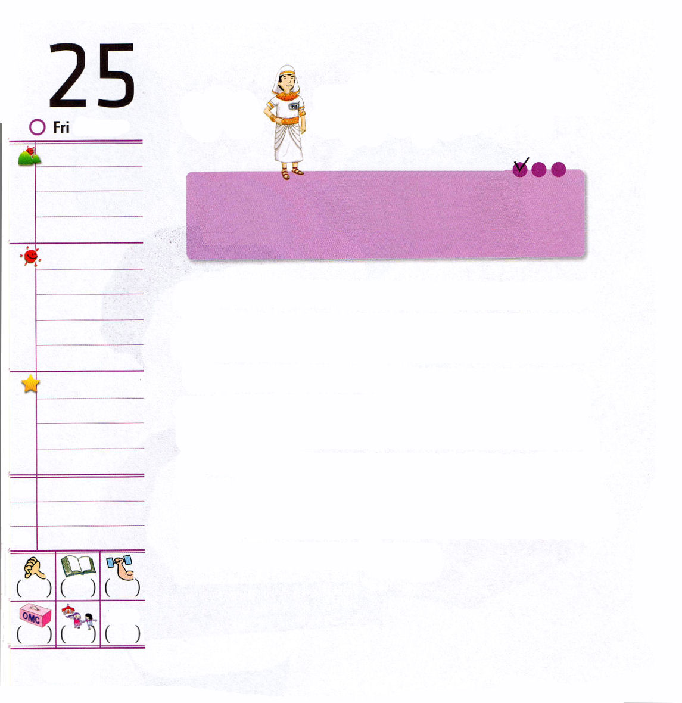

金曜日

定刻祈りに成功したらチェックしよう
創 39:1～6
主がヨセフとともにおられたので、彼は幸運な人となり、そのエジプト人の主人の家にいた。彼の主人は、主が彼とともにおられ、主が彼のすることすべてを成功させてくださるのを見た。 (2～3) 核心訓練メッセージ / 2010.10.30

「レムナントのヨセフを知っていますか」ミュージカル「契約の旅程」を見た人なら、簡単に思い出すことができるでしょう。早く亡くなったお母さん、お兄たちのねたみと奴隷生活、ポティファル将軍の家庭総務、監獄での夢の解釈、全世界を治めるエジプト総理など、みなさんは、どの場面がいちばん心に残っていますか。
神様は伝道者の生活を送ったレムナント・ヨセフを見ながら、真の福音をさとって、真の伝道者の生活を送ることを願っておられます。また、ヨセフのように、家庭と現場に大きい問題がやってきても、神様は伝道者の生活の中にいるレムナントを最後まで守ってくださいます。私たちも、ヨセフのように、多くのレムナントのモデルになるように、今日のみことばと祈りと伝道を味わいながら、すべての出会いと事件とできごとの中で、神様に最高の栄光をささげる伝道者の生活を送りましょう。

でんどう
みことば
いのり



みことばのぬけているところをうめて、みことばを完成しましょう。
新しい歌を主に歌え。全地よ。主に歌え。(詩篇96:1)
ヨセフのように私がまず伝道者の生活をして、ほかの友だちを生かして、教会と現場にいちばん重要な福音が伝わるように、今日を最高の日にさせてください。イエス・キリストのお名前によってお祈りします。アーメン。

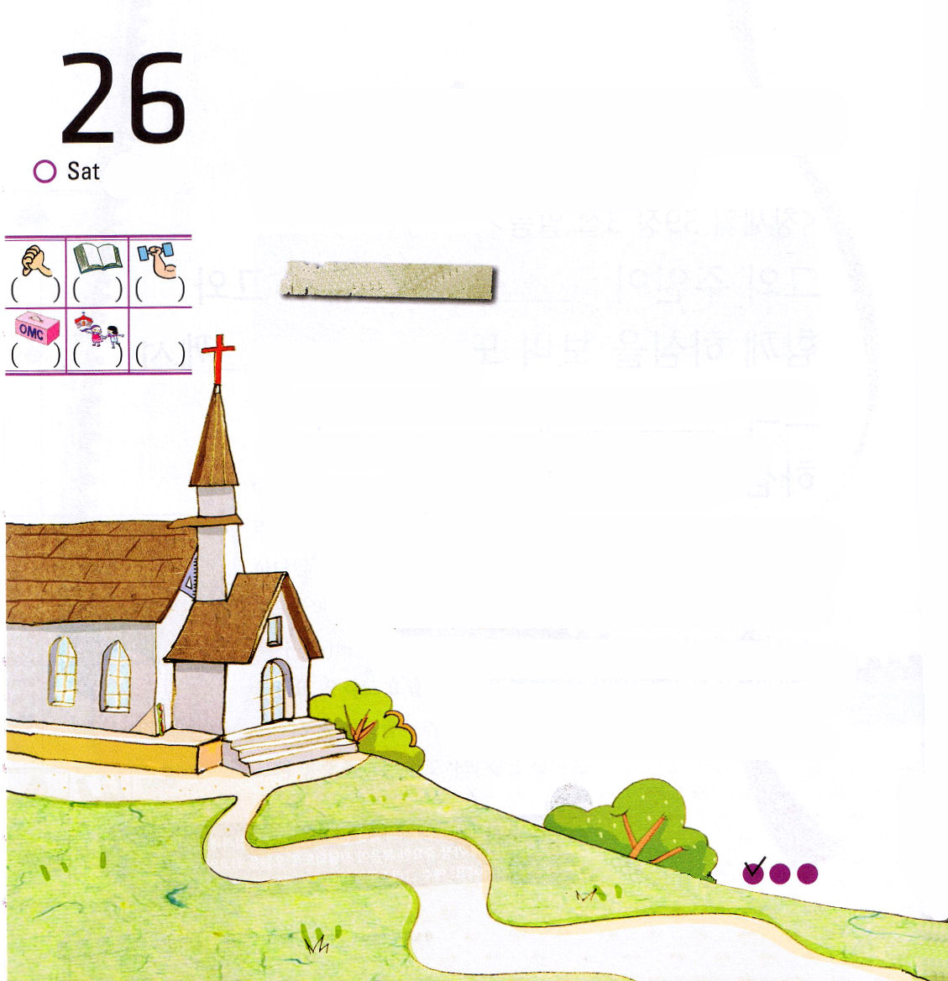
祈りをとおして喜びは2倍
にくむ思いは小さくします

土曜日

おはなし黙想４

「ともだちとは、なんでしょうか」
私の姿をよく分かる人でしょうか。そうでなければ、私が必要なので作った人でしょうか。私たちは友だちを通してなにを見ることができるのでしょうか。
私の優秀な姿ですか。そうでなければ、私のみにくい姿ですか。
友だちのすべてをよく分かっても、優秀な姿だけ見るようになれば、しっとするようになり、また、みにくい姿を見れば、かばいたい心が生まれるようになるでしょう。みなさんは、どうですか。友だちの短所や
長所を愛して理解していますか。よい友だち
とつきあうことができず、いつもにくんで
いるだけですか。どちらにしても、私たち
にとって友だちとはたいせつなのです。

定刻祈りに成功したらチェックしよう

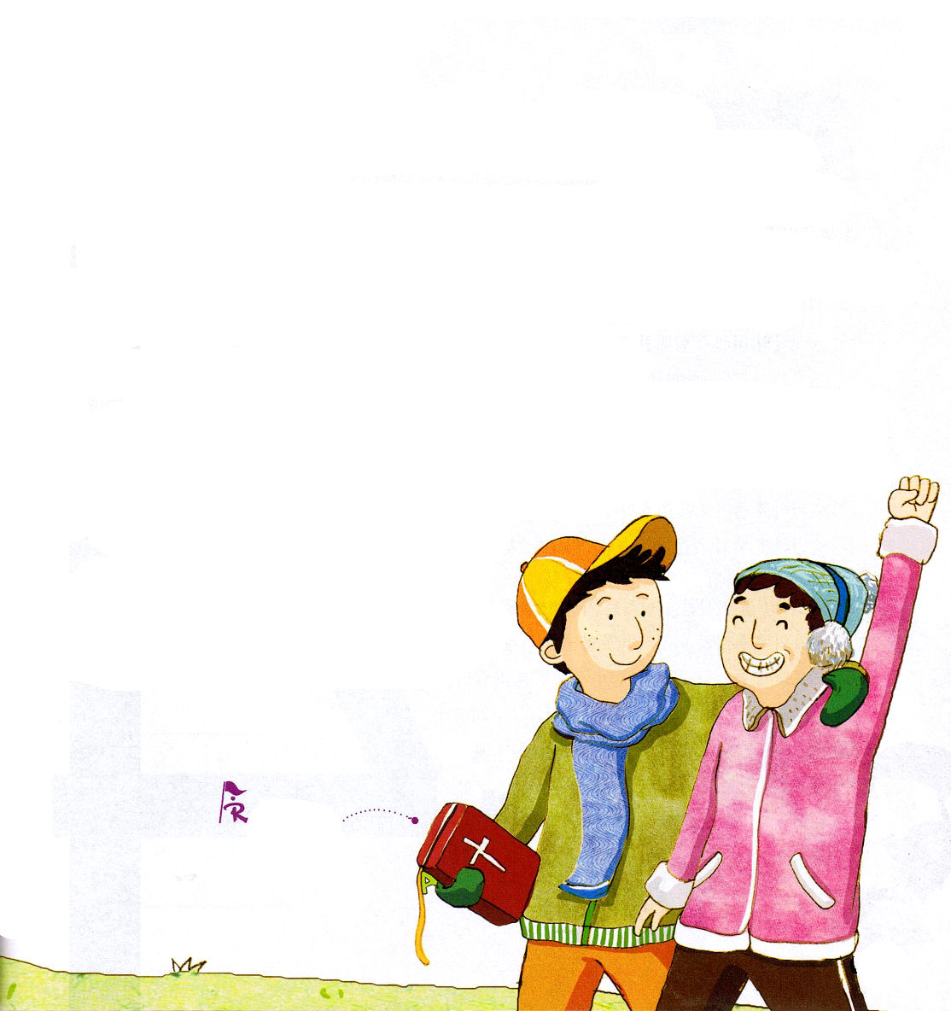
教会学校のメッセージを終えた伝道師先生は「友だち」について話をしました。
「そうしたら、よい友だちとつきあったら良いでしょう」ハルトは立ち上がって大きな声を出しました。
「ぼくの友だちはみんなおかしいです。ぼくが遊ぶのがすきなのに、毎日、うらやましいとばかり言います」伝道師先生は、ハルトの話を聞いて返事しました。
「先生の考えでは、ハルトがもっとおかしい。君が良い人にならない以上、良い友だちには会うことができないよ。君が先に手を差し出してみなさい」
伝道師先生は、大声を張り上げるハルトにゆっくりと言いました。
「ハルトは、心が合う友だちに会えばうれしいだろう。友だちと遊んで、おいしいものも食べて、でも、その友だちのために祈ってみたことはある？神様は良い友だちと交わるのも重要だけど、自分の気に入らない人のために祈るのも重要だと思っておられるよ。喜びは2倍になって、にくむ心は半分に減らして、今から祈ってみよう。それでこそ、正しい伝道者の生活も始まるのだよ」

かくし絵さがし
（三角定規、サンドイッチ、３、F）

